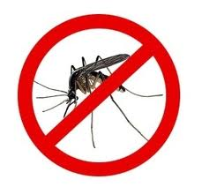
SUZBIJANJE KOMARACA NA GROBLJIMA
Komarci su insekti koji svojim ubodom mogu prenijeti niz zaraznih bolesti koje su se zbog klimatskih promjena pojavile i kod nas. Neke bolesti su bile prisutne i prije poput malarije, a u posljednjih 10 godina su se pojavile nove bolesti koje mogu dovesti do trajnih oštećenja zdravlja pa i do smrtnog ishoda. S obzirom da su to kod nas nove bolesti, ljudi nemaju nikakvu otpornost prema njima te zbog toga postoji rizik od epidemijskog pojavljivanja. Dodatni razlog za brigu su nove, invazivne vrste komaraca koje su se zbog klimatskih promjena udomaćile kod nas poput tigrastog komarca koji su prenositelji ovih bolesti.
Istraživanjem vrste komaraca na grobljima u KZŽ potvrđeno je postojanje novih, invazivnih vrsta komaraca pa i tigrastog komarca.
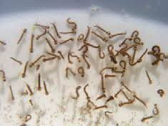
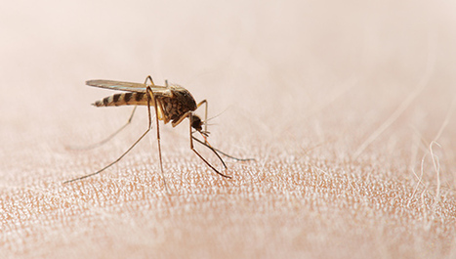
Životni ciklus komarca započinje polaganjem jajašaca na ili uz stajaću vodu nakon čega pri odgovarajućoj temperaturi od 15˚C ili više u roku od 7 dana preko ličinki nastane odrasli komarac.
Odrasla ženka tigrastog komarca Ličinke komaraca
Na grobljima smo pronašli ličinke komaraca na sljedećim mjestima:
- Vaze za cvijeće u kojima je bila voda;
- Podlošci za vaze kao i za svijeće u kojima je bio određeni nivo vode;
- Kantice za nadopunu vode u vazama;
- Začepljeni slivnici uz slavinu u kojima se toči voda

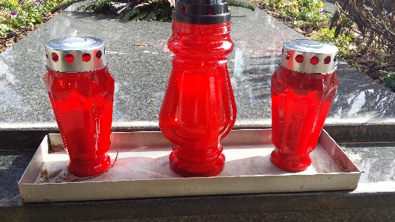
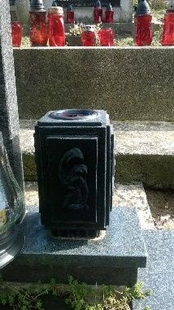
Podložak za svijeće

Vaza
Najbolji način smanjenja broja komaraca je ukloniti osnovni uvjet za njihov razvoj, a to je stajaća voda što može učiniti svako od nas. Dovoljno je učiniti sljedeće:
- U vaze za cvijeće staviti zemlju ili pijesak te prirodno cvijeće zamijeniti umjetnim;
- U podloške za vaze i za svijeće staviti pijesak;
- Kantice za nadopunu vode okrenuti naglavačke sa otvorom prema tlu kako se ne bi punile sa oborinskom vodom;
- Slivnike za vodu održavati prohodnim kako bi voda mogla stalno otjecati.
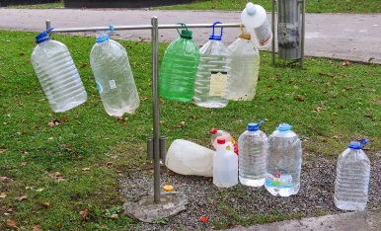
Ako želimo smanjiti broj komaraca najviše možemo učiniti sami. Ne košta ništa osim dobre volje.

Kantice za nadopunu vode

ZAVOD ZA JAVNO ZDRAVSTVO KRAPINSKO-ZAGORSKE ŽUPANIJE Higijensko – epidemiološka služba

